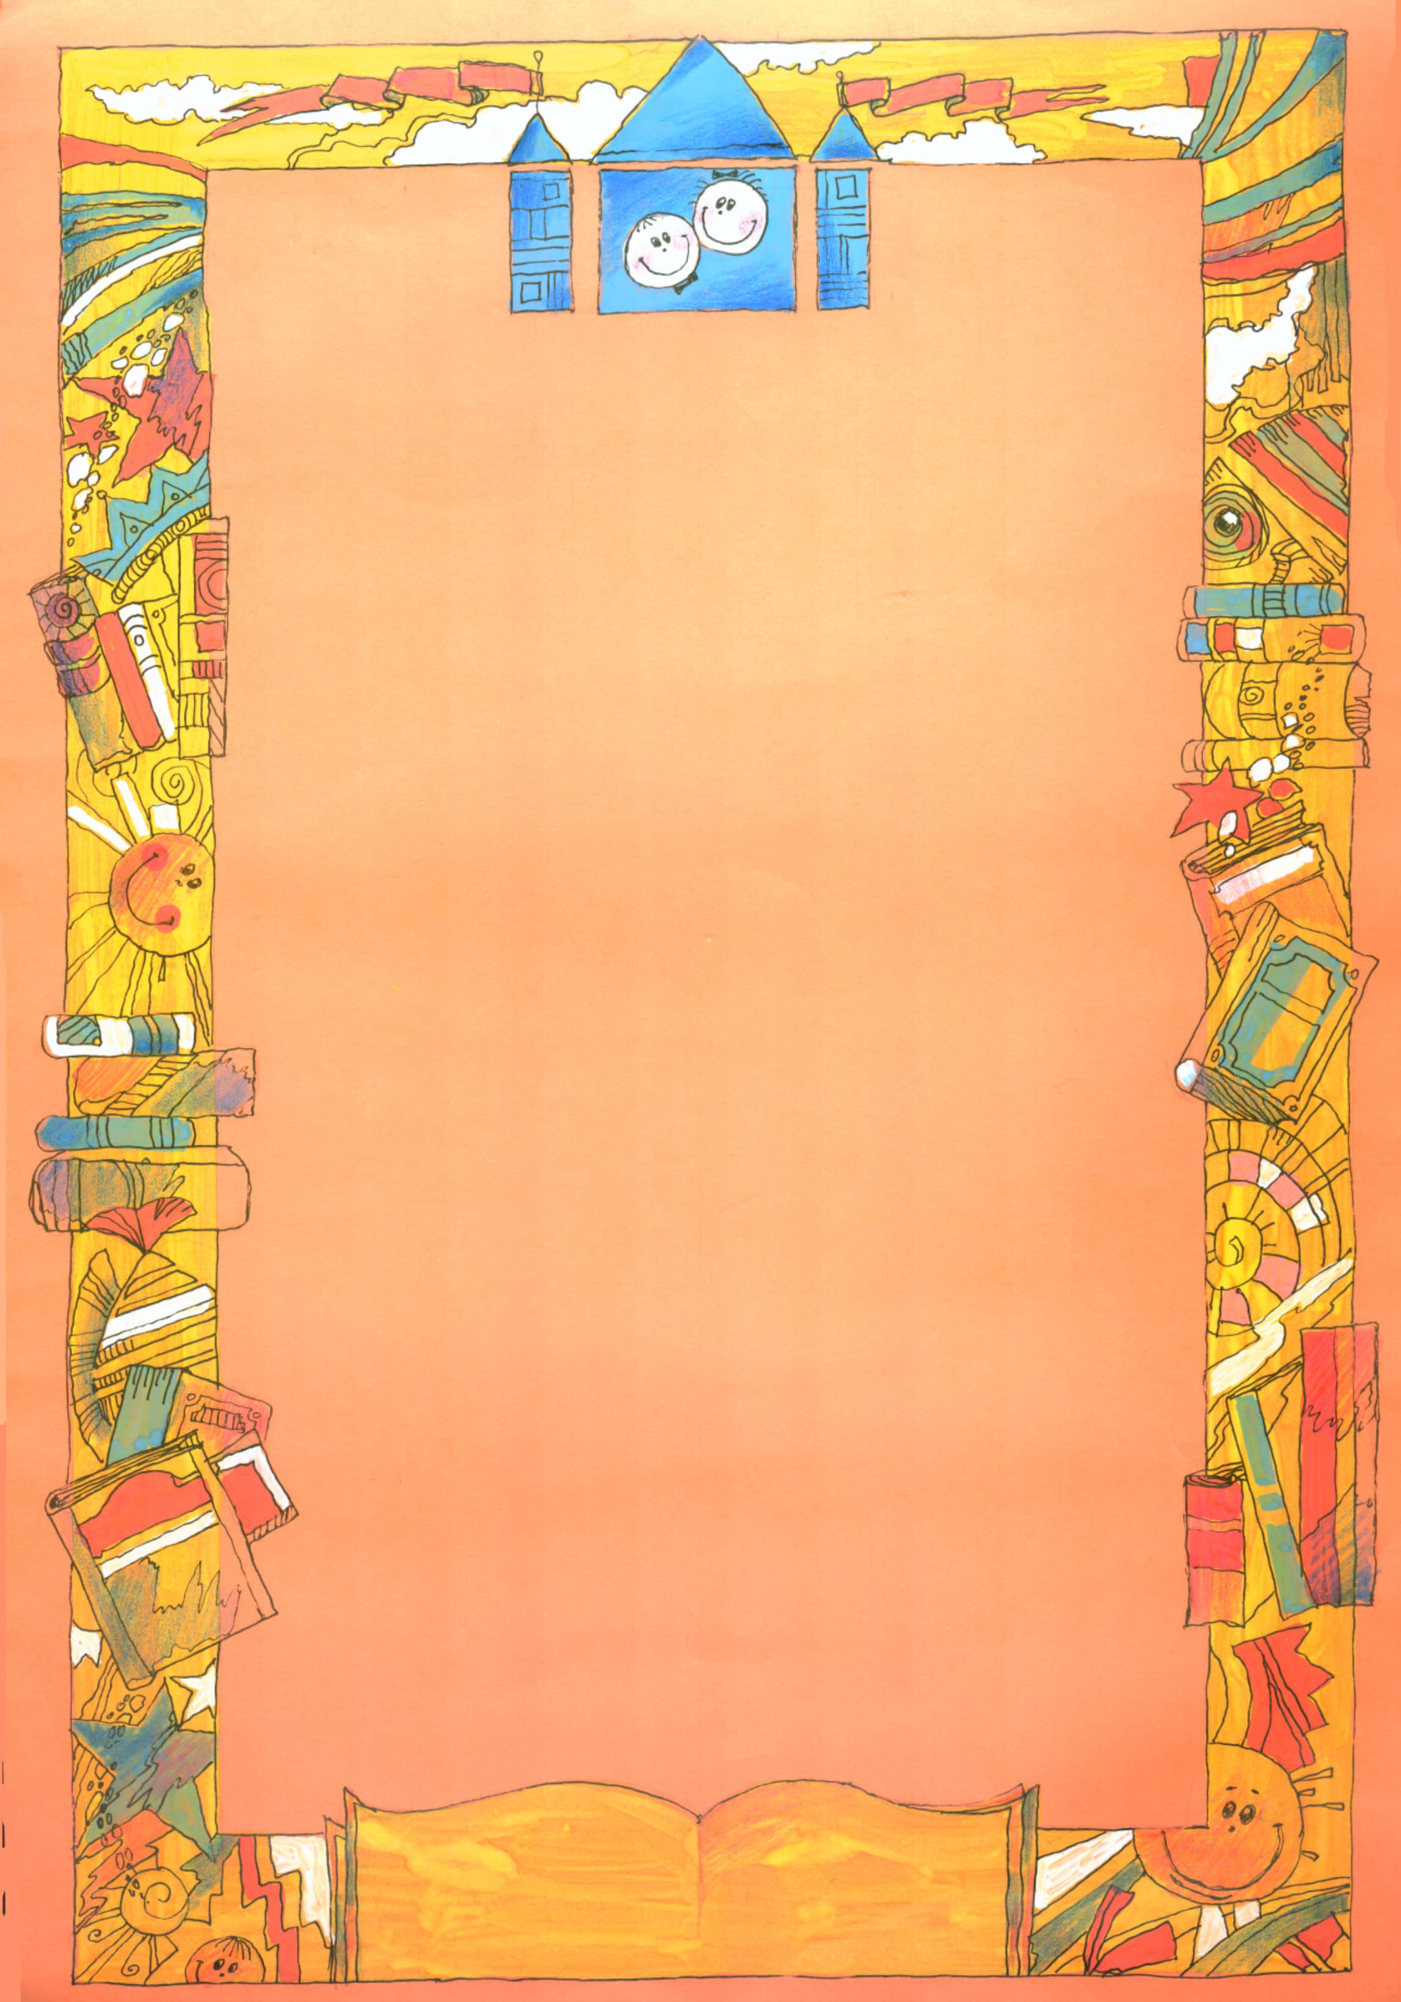

Красноярская краевая
детская библиотека

ФЕСТИВАЛЬ «ИСКУССТВО – ДЕТЯМ»
18-24 апреля
18.04-24.04 |  | Интерактивная книжная выставка «Я вхожу в мир искусств» для детей и родителей. | отдел литературы по искусству
18.04 | 11:00 | Представление «Песенка радости» театра «Подсолнушек»  МБДОУ №24 для детей 5-7 лет. | видеодосуговый зал
19.04 | 11:00 | Спектакль «Капризная принцесса» Образцовой театральной студии «Золотой ключик» ДК «Свердловский»  для детей 7-9 лет. | видеодосуговый зал
19.04 | 15:30 | Открытие выставки живописи и графики «Вдохновленные солнцем» молодых художников города Красноярска,  для детей 10-14 лет. | отдел литературы по искусству
20.04 | 15:00 | Библио-такси «Культурные места родного города»  для детей 10-12 лет. | отдел литературы по искусству
21.04 | 15:00 | Час музыки «Музыкальный калейдоскоп»  для детей 9-11 лет. | отдел литературы по искусству
23.04 | 12:00 | Занятие Библиостудии «Краски жизни»  для детей 5-9 лет. | отдел литературы по искусству
24.04 | 12:00 | Мастер-класс «Пасхальный сувенир» от руководителя студии «Берестяных дел мастер»  Ю.П. Страшкиной  для детей и родителей. | отдел литературы по искусству

Ждём вас в библиотеке!

Наш адрес:
г. Красноярск, ул. Корнетова, д.2,
Справки по тел.: 201-27-73, 268-61-62

